Приклади іноземного втручання

Ось кілька прикладів іноземного втручання, з яким стикалися етнічні спільноти та про яке вони повідомили Міністерству у справах етнічних спільнот. Ці приклади наведені виключно для інформаційних та освітніх цілей.

У цих прикладах «іноземна держава» означає **будь-яку країну, окрім Нової Зеландії**. Цей термін використовується для позначення країн за межами Нової Зеландії.  
  
Про іноземне втручання можна повідомити до NZSIS та поліції. Щоб дізнатися більше про те, як повідомити про іноземне втручання, перегляньте: [Як повідомити про іноземне втручання](https://www.ethniccommunities.govt.nz/programmes/security-and-resilience/how-to-report-foreign-interference/).

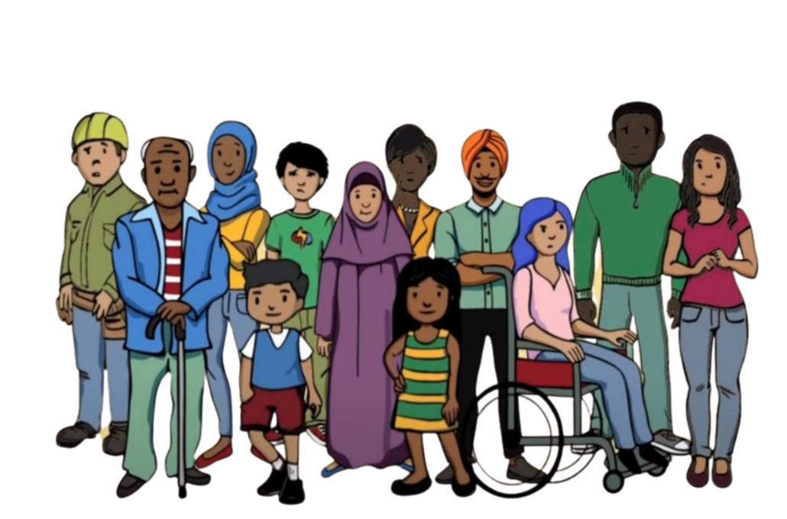

**Приклад 1**

Член спільноти висловився проти своєї країни походження у засобах масової інформації Нової Зеландії. Після цього їм зателефонували з їхнього банку в Новій Зеландії та повідомили, що їхні рахунки заморожено, оскільки їхнє ім'я внесено до міжнародного списку осіб, яких звинувачують у серйозних злочинах. Це називається «дебанкінг» (debanking). Вони не могли отримати доступ до своїх коштів, оскільки їхні банківські рахунки були заморожені.

Член спільноти був дуже стурбований, адже не вчиняв жодних злочинів. Вони вважали, що їхнє ім'я було внесено до списку їхньою країною походження з метою залякування та щоб змусити їх припинити критику на адрес цієї країни. Вони відчували, що не мають іншого вибору, окрім як припинити висловлювати свою думку.

**Приклад 2**

До члена спільноти звернувся представник іноземного уряду. Їм сказали, що їхній сім'ї в країні походження завдадуть шкоди, якщо вони не приєднаються до групи, організованої тим іноземним урядом. Метою цієї групи було поширення політичних повідомлень у їхній спільноті в Новій Зеландії від імені іноземної держави. Член спільноти не хотів приєднуватися до групи, але через страх за свою сім'ю відчував тиск і змушений був погодитися, щоб убезпечити близьких.

Примусове приєднання до групи змусило члена спільноти відчувати загрозу та небезпеку. Вони ретельно уникали будь-яких висловлювань, які могли б свідчити про те, що вони не підтримують цю групу. Вони відчували, що не в змозі висловлювати свої справжні погляди. Їх було позбавлено свободи слова.

**Приклад 3**

Етнічна спільнота організовувала культурний захід. Організатору заходу було запропоновано велику пожертву від особи, яка представляла уряд країни їхнього походження. Вони отримали б пожертву лише в тому випадку, якщо організатор надасть особисту інформацією про людей зі своєї спільноти.

Організатор почувався дуже ніяково щодо цієї пропозиції. Вони відчували тиск прийняти пожертву на підтримку заходу, але не хотіли розголошувати особисту інформацію спільноти. Коли вони відмовилися від пожертви, то відчули страх. Вони хвилювалися, що з ними може статися через відмову. Їм стало важко почуватися комфортно у власній спільноті.

**Приклад 4**

Член спільноти мав фінансові труднощі. Хтось із їхньої спільноти зв'язався з ними від імені іноземної держави та запропонував роботу. Робота полягала в тому, щоб стежити за членами громади в Новій Зеландії та повідомляти про них іноземній державі. Вони хотіли знати про кожного, хто критикував іноземну державу.

Член спільноти був у пригніченому стані. Вони не хотіли стежити за своєю спільнотою. Їхнє фінансове становище використовували для того, щоб змусити їх до співпраці. Вони відмовилися, але хвилювалися, чи не станеться з ними щось через цю відмову. Вони почали ізолюватися від спільноти, побоюючись, що до них знову можуть звернутися. Вони також втратили довіру до спільноти, відчуваючи невпевненість у тому, хто ще може бути причетний до таких дій.